Archimède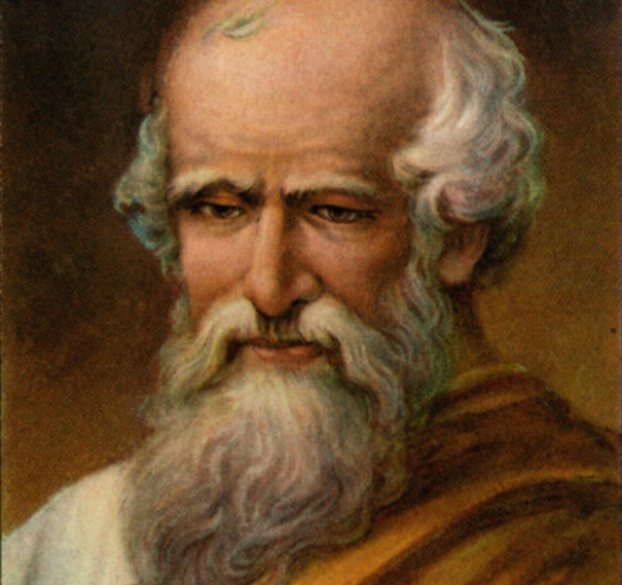
Période de temps : 287-212
Nationalité : Grec
Profession: Physicien, mathématicien et ingénieur

